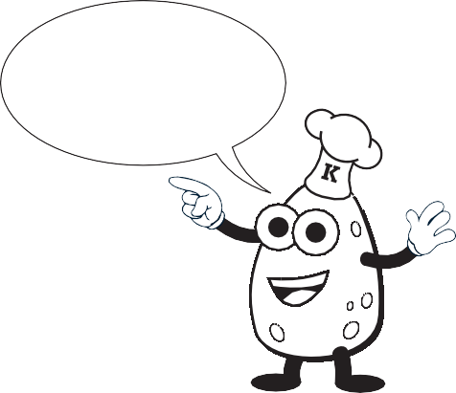

**Arbeitsblatt 2**

**Regionale Ernährung und Nachhaltigkeit**

Name ................................................................................................................ Klasse ............ Datum .........................

**Zu gut für die Tonne?**

**1. Wähle drei Lebensmittelverpackungen und sieh dir diese genau an.**

**a) Suche nach einem Datum. Handelt es sich hierbei um das Mindesthaltbarkeitsdatum (MHD) oder das Ver- brauchsdatum (VD)? Gibt es noch weitere Hinweise zur Lagerung? Fülle die Tabelle aus!**

**MHD**

**oder VD?**

**Lebensmittelverpackung**

**Datum**

**Hinweise zur Lagerung**

**b) Würdest du diese Lebensmittel noch verwenden oder gehören sie in den Mülleimer bzw. in die Biotonne? Begründe auf der Rückseite des Arbeitsblattes!**

**2. Am häufigsten wird Obst und Gemüse weggeworfen, weil es nicht mehr frisch ist. Dabei könnten wir es oft noch verwenden. Welche leckeren Gerichte kannst du aus scheinbar schlecht gewordenem Obst und Gemüse zubereiten?**

**Verbinde!** (Tipp: Manche Lebensmittel kannst du doppelt verwenden.)

**3. Welche Reste-Rezepte gibt es in deiner Familie? Liste diese auf der Rückseite auf.**

**Bruschetta ist ein Gericht aus Italien: geröstete Brotscheiben mit Tomaten!**

© Hessisches Ministerium für Landwirtschaft und Umwelt, Weinbau, Forsten, Jagd und Heimat

Reste-Rezepte

**und noch weitere Tipps findest du unter**

**www.zugutfürdietonne.de**

Obst & Gemüse Speisen

* braune Bananen ■ Suppe
* Möhren ■ Smoothie
* matschige Erdbeeren ■ Bruschetta
* leicht gekeimte Kartoffeln ■ Milchshake
* weiche Tomaten ■ Nudelsoße
* Apfel mit nicht mehr schönen Stellen ■ Quarkspeise

schrumpelige